设计校审意见表一
项目名称：st20190123丽水农村自建房双拼三层校审 专业：建施
 | 图纸（文件）编号 |  | 校审意见 |  |  | 设计人回复 | 备注
违反设计强条 |  |  | 1、 一层至二层3.6米标高处窗槛墙高度只有800不足1200防火要求
违反一般条款 | 建施01~05说明及平面 |  | 建施-01建筑总说明第2.1~2.3条补充完整工程信息；其他自查更正；第2.9条“框剪结构，7度抗震设防”及有误，第3.1条采用砌体材料有误，应与结施一致，选用图纸03J930有误应为11J930.其他自查；  - 建施-2一层平面图中建议补充室外台阶及散水平面；且客厅中分户隔墙有烟道，这个是否可以取消；  - 建施-3二层平面图中起居室分户隔墙有烟道，这个是否可以取消； |  |  | 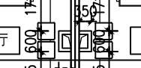
 | 建施6~22立面 |  | - 建议增加立面墙身材料及颜色，屋面烟窗顶标高缺失，  - 一层至二层3.6米标高处窗槛墙高度只有800不足1200防火要求  - 1-1剖面建议增加楼梯栏杆扶手线条
 | 其他 |  | - 建议平面图上增加指北针  - 建议卫生间地面降板H-0.50,厨房地面降板 H-0.20；阳台地面降板-0.50；露台地面降板H-0.10;  - 建议结构竖向构件直接延伸至窗边和门边，减少隔墙不符合模数的砌筑；  - 建议楼梯也降板50mm;  - 建议完善补充建筑线条大样 |  |  | 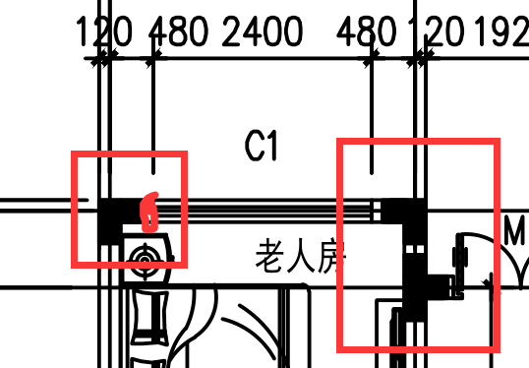
建 筑 |  |  | 电 气
结 构 |  |  | 给 排 水

设计校审意见表二
项目名称：st20190123丽水农村自建房双拼三层校审 专业：结施
 | 图纸（文件）编号 |  | 校审意见 |  |  |  | 设计人回复 | 备注
违反设计强条
违反一般条款 | GS01~02说明 |  | - 结构设计说明中第3.1条 “基本风压及雪压取值”有误；请查证；第9条“03G101”图集选用不对，应是16G101；钢筋全部建议采用三级钢；
 | GS03~17平面 |  | - GS-3独立基础表图中配筋12@150建议调整到12@120，使配筋率满足0.15%；  - GS-4基础梁配筋图中未标注梁面标高；基础埋置较深可考虑不抗震，JCL基础梁箍筋由直径8可以调整为6，且优化箍筋加密区，计算复核梁全长可以取间距150；  - GS-5一层柱定位图中“LZ-2”应是KZ-2；其他自查；  - GS-8一层梁配筋平面图中XL1负筋2根14有误，其他自查；  - GS-8一层板配筋图中“结构板厚120”可调整为100；“阴影部分结构板配筋12@200”调整为双层双向8@200，卫生间降板要和建筑图对应，如2轴交B轴右边处，其他自查；
 | 其他 |  | - 建议增加楼梯四角构造柱，  - 墙体中构造柱间距大于4米，建议在墙中部增加构造柱，门窗洞宽度大于2.1米，也建议在门侧增加构造柱，构造柱间距大于四米应在墙中再增设构造柱，其间距不大于四米；  - 门窗宽度大于2.1米应在门窗两侧增设构造柱；  - 建议楼板底筋可优化成直径6；框架柱配筋偏大建议优化；框架梁箍筋直径由8优化成6；
建 筑 |  |  |  | 电 气
结 构 |  |  |  | 给 排 水

设计校审意见表三
项目名称：st20190123丽水农村自建房双拼三层校审 专业：水施
 | 图纸（文件）编号 |  | 校审意见 |  |  | 设计人回复 | 备注
违反设计强条
违反一般条款
1、一层给排水平面图中，建议采用成品玻璃钢化粪池
2、二层北边阳台增加地漏

 |  |  | 1、建议阳台、露台增加给水源，安装拖把池，洗衣机龙头
 | 其他
建 筑 |  |  | 电 气
结 构 |  |  | 给 排 水

设计校审意见表四
项目名称：st20190123丽水农村自建房双拼三层校审专业：电施
 | 图纸（文件）编号 |  | 校审意见 |  |  | 设计人回复 | 备注
违反设计强条
违反一般条款 |  |  | - 后门建议增加照明吸顶灯  - 建议阳台、露台、屋顶层增加太阳能电气等有关插座
 | 其他
建 筑 |  |  | 电 气
结 构 |  |  | 给 排 水

